BÀI TUYÊN TRUYỀN
Nguồn gốc và ý nghĩa của Tết Nguyên đán
Trường mầm non Tiên Thanh- lớp 3 tuổi B1

Theo quy luật của Tạo hóa, mỗi lần Tết đến xuân về, đất trời lại đem đến cho con người và vạn vật luồng sinh khí mới. Không khí thiêng liêng của Tết Nguyên Đán, của mùa xuân khiến lòng người rạo rực, háo hức một niềm vui, niềm tin vào cuộc sống, vào tương lai.
Cũng giống như các nước phương tây theo đạo Thiên chúa thì lễ giáng sinh là ngày lễ thiêng liêng và quan trọng thì ngày Tết cổ truyền được coi là lễ giáng sinh của Việt Nam. Ngày Tết cổ truyền gọi là Tết Nguyên Đán hay Tết âm lịch, là dịp lễ quan trọng và lớn nhất của Việt Nam.
Chữ Tết có nhiều cách gọi khác nhau như: Tiết, Tết, Tết cổ truyền, Tết Nguyên Đán,... nhưng người Việt chúng ta thì thường hay gọi là “Tết Nguyên Đán”. “Nguyên” và “Đán” là hai chữ Hán mang ý nghĩa là đổi sang một buổi sáng hay một năm mới.
Tết Nguyên Đán thực chất được bắt nguồn ở Trung Quốc vào thời Tam Hoàng và được tổ chức vào tháng giêng hằng năm.
Tết cổ truyền là thời khắc quan trọng của một năm. Bắt đầu vào ngày mùng 1 tháng 1 âm lịch của năm mới. Tết Nguyên Đán có thể rơi vào giữa tháng hai dương lịch của một năm. Thông thường ở Việt Nam, mỗi dịp chuẩn bị đến Tết Nguyên Đán thì mọi người dù làm việc hay đi học đều có lịch nghỉ lễ.
Đối với người Việt Nam, ngày Tết thường diễn ra vào ba ngày chính, nhưng trước đó một tuần, người dân đã rậm rịch sắm Tết. Còn những người phụ nữ thì lo việc tổ chức mua bán những đồ dùng, thực phẩm cần thiết cho mấy ngày Tết. Loài hoa đặc trưng mà người miền Bắc chơi Tết là hoa đào, còn người miền Nam lại chuộng hoa mai. Mâm ngũ quả cũng là một món đồ trang trí không thể thiếu của người Việt. Đây cũng là điểm khác biệt của hai miền Nam, Bắc. Bởi vì, đặc trưng mâm ngũ quả của người Bắc là bưởi, chuối, hồng, quýt và ớt. Còn miền Nam lại là những quả: mãng cầu, sung, dừa, đu đủ. Những ngày này, đi đến đâu chúng ta cũng có thể thấy được không khí rộn ràng, tất bật rất đặc trưng. Trẻ con thì háo hức vì được nghỉ học, được đi chơi, mua sắm quần áo mới.
Tết về, các bà, các mẹ lại quây quần bên nhau gói những chiếc bánh chưng thật đẹp, thật vuông vắn, còn trẻ con cũng nhao nhao đòi gói, đòi buộc làm cho không khí góc bếp càng rộn ràng hơn. Rồi không khí trông nồi bánh chưng chín để chờ đến thời khắc giao thừa thiêng liêng ngắm pháo hoa và nhận lì xì từ bố mẹ. Đó là cái khoảnh khắc không thể nào quên của một đời người.
Giờ khắc thiêng liêng nhất của Tết Nguyên Đán là giao thừa đêm ba mươi trời đất giao hòa. Từng gia đình quây quần, sum họp đón năm mới. Mọi người trò chuyện, hàn huyên về cái được, cái mất của năm qua và bàn bạc cách làm ăn sao cho năm tới tốt đẹp hơn. Người dân thường đi ra ngoài và hái những cành lộc non mang về nhà với mong muốn một năm mới thật nhiều may mắn, tài lộc. Người dân Việt còn có phong tục xông nhà vào đêm giao thừa.
Tục chúc Tết, mừng tuổi đầu năm cũng là một mỹ tục xuất hiện từ lâu đời. Sáng mùng Một Tết, mọi người trong gia đình mặc quần áo mới, tề tựu đông đủ để thực hiện nghi lễ chúc Tết và mừng tuổi. Con cháu mừng tuổi ông bà, cha mẹ, chúc mạnh khỏe, sống lâu. Ông bà, cha mẹ chúc con cháu làm ăn tấn tới, học hành giỏi giang. Trẻ nhỏ được mừng tuổi bằng bao lì xì đỏ trong có ít tiền mới gọi là lộc với hàm ý may mắn, phát tài cả năm.
Ngày Tết của dân tộc Việt có rất nhiều ý nghĩa đặc biệt. Tết là lúc mọi nhà sum họp, quây quần bên nhau. Đó cũng là lúc mọi người cùng nhìn lại một năm cũ đã qua và ước nguyện cho một năm mới sắp tới. Tết giúp cho con người gần gũi, xích lại gần nhau hơn, tha thứ, bỏ qua cho nhau mọi lỗi lầm. Bởi thế, ai mà không nhớ Tết, không mong đến Tết?
Tết Nguyên Đán đối với người phương Đông chúng ta rất thiêng liêng. Những phong tục đẹp trong dịp Tết thể hiện truyền thống văn hóa, văn minh cần được các thế hệ sau trân trọng gìn giữ và phát huy, nhất là trong thời buổi giao lưu, hội nhập với thế giới hiện nay, bởi đó là linh hồn, là bản sắc độc đáo của dân tộc Việt Nam chúng ta.
Những ngày cuối năm và trong những ngày tết là thời gian cao điểm về thực hiện ATGT, lượng người và phương tiện tham gia giao thông sẽ tăng lên rất nhiều, vì vậy chúng ta cần chú ý, cẩn trọng trong việc tham gia giao thông, các em nhớ phải đội mũ bảo hiểm khi ngồi trên xe máy, xe đạp điện.
Bên cạnh việc chấp hành tốt giao thông, mọi người không được chơi một số trò chơi nguy hiểm như đốt pháo, các chất nổ. Thực hiện đúng luật 14/NĐ137 này không chỉ là tuân thủ pháp luật, đó còn là cách để chúng ta tự bảo vệ mình và những người xung quanh.
Hưởng ứng và thực hiện quy định trên, nhà trường đã tổ chức cho tất cả phụ huynh học sinh thực hiện kí cam kết thực hiện tốt luật ATGT, không tàng trữ, sử dụng Pháo, các loại chất cháy nổ trong dịp Tết Tân sửu, đề nghị tất cả mọi người nghiêm túc thực hiện, nếu vi phạm, sẽ phải chịu trách nhiệm trước nhà trường và pháp luật.
* Một số hình ảnh chuẩn bị cho ngày tết nguyên đán:

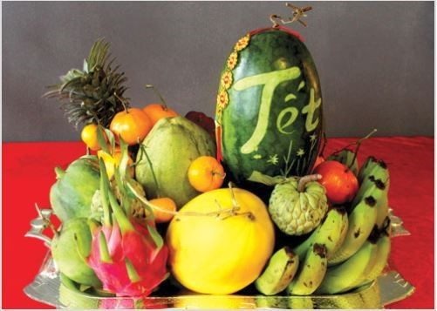

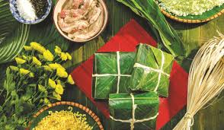

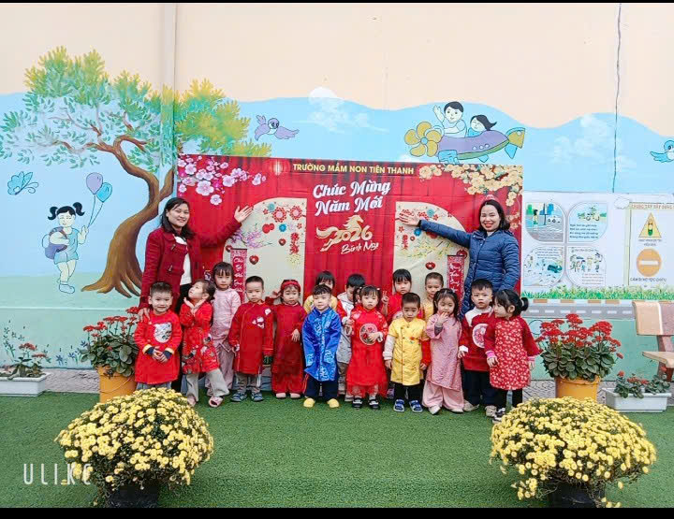

Một số hình ảnh tuyên truyền phòng, chống cháy nổ trong dịp tết nguyên đán Bính Ngọ
